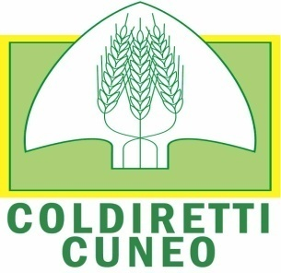
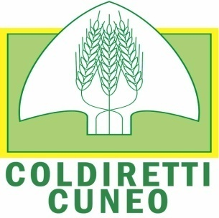

FEDERAZIONE PROVINCIALE
COLDIRETTI CUNEO
le sezioni coldiretti di

CERESOLE D’ALBA
organizzano la

GIORNATA DEL

RINGRAZIAMENTO

DOMENICA
26 NOVEMBRE 2023

PROGRAMMA:

ORE 10:30 - S. MESSA PRESSO LA CHIESA PARROCCHIALE SAN GIOVANNI BATTISTA

ORE 11:45 - PREMIAZIONE DEI COLTIVATORI DELLE CLASSI 1946 E 1947
PRESSO IL MUNICIPIO, A CUI SEGUIRA’ UN RINFRESCO OFFERTO
DAGLI ORGANIZZATORI

ORE 13:00 - PRANZO SOCIALE PRESSO IL SALONE COMUNALE "MUBATT"

SARANNO PRESENTI AUTORITA’ PROVINCIALI E COMUNALI

TUTTI COLORO CHE INTENDONO PARTECIPARE AL PRANZO SONO PREGATI DI PRENOTARSI ENTRO MERCOLEDI’ 22 NOVEMBRE PRESSO:
Vanzetti Irene Tel. +393467108977
Bonetto Gianni Tel. +393663912791
Beltrando Luca Tel. 338-1225808

